**优利德高速示波器：助力量子计算创新前沿**

来源：金融界

金融界12月19日消息，优利德公司近期引起了市场的广泛关注，尤其是在其高速示波器产品能够应用于日益重要的量子计算领域的问题上。在互动平台上，一位投资者询问该公司测试仪器是否可以用于量子计算，并关心下游客户的情况。对此，优利德明确表示：目前其高速示波器确实可以支持量子计算领域的需求，并提醒投资者关注定期报告或相关公告以获取更多信息。

量子计算作为一种全新的计算技术，利用量子力学原理处理信息，其潜力被认为是颠覆性的。与传统计算机处理数据的方式不同，量子计算能并行处理大量信息，这使得在解决复杂问题时，量子计算有着显著的优势。在此背景下，优利德的高速示波器能够实时捕捉和分析量子态的变化，对于量子计算的发展尤为关键。

优利德的高速示波器采用了先进的技术架构，结合了高速度、高带宽和出色的采样精度，能够快速响应量子计算中不可预测的量子态变化。这种设备能够通过精准捕捉信号波形，帮助科研人员进行更高效的实验与数据分析，为量子计算领域的研究奠定基础。通过机器学习等现代技术，这些示波器可以进一步提高其数据处理能力，保障用户获得准确的信息反馈。

在量子计算的应用场景中，优利德的高速示波器展现出了极大的灵活性和适用性。例如，在量子通信研究中，研究人员可以利用示波器监测量子信号的变化，优化量子加密和解密过程，确保信息传输的安全性和保密性。而在量子算法的开发与测试中，示波器则能帮助研发团队精确地分析算法的执行效果，及时调整方案以提高效率。

值得一提的是，优利德的高速示波器，并不仅限于量子计算领域，其技术可广泛应用于其他高科技应用点，如射频信号分析、光通信、汽车电子等新兴领域。这种多功能特性使得优利德在市场中具备了较强的竞争优势。此外，结合当下热门的AI技术，优利德在产品设计时融入了多模态AI技术，使得高速示波器不仅仅是测试设备，更是科研数据分析的智能助手。通过自然语言处理和数据挖掘技术，用户可以更容易地与这些设备互动，提高工作效率。

展望未来，量子计算将成为科技发展的重要方向，同时也将在金融、医疗、材料科学等多个领域产生广泛应用。随着优利德高速示波器的投入，科研人员和行业专家能够更快、更有效地推进量子计算的相关研究，推动量子技术从实验室走向实际应用。优利德在量子计算这一前沿领域的积极布局或将为其带来更大的市场份额，从而进一步巩固其在测试仪器市场中的领先地位。

不过，随着这一领域的发展，也不能忽视潜在的风险与挑战。量子计算仍处于早期阶段，相关技术的成熟与标准化尚需时日，这对相关设备的研发提出了更高的要求。此外，随着技术的普及，更多行业参与者会涌入市场，竞争也会日趋激烈。因此，优利德在保持技术领先的同时，还需加强与客户的沟通，了解客户不断变化的需求，以便及时进行产品迭代与优化。

总之，优利德的高速示波器在量子计算技术的创新与应用中展现出强大的潜力，代表着先进测试设备的一个新高峰。面对未来，优利德凭借其技术实力和市场洞察力，势必将在量子计算及更广泛的高科技领域形成新的竞争优势。如果您对这一领域的探索感兴趣，不妨关注优利德的产品动态，利用像简单AI这样的智能工具，助力您的探索之旅。通过AI技术的加持，普通用户也能够在量子计算及其他高科技领域进行更深入的学习和实践，打开全新的视野！

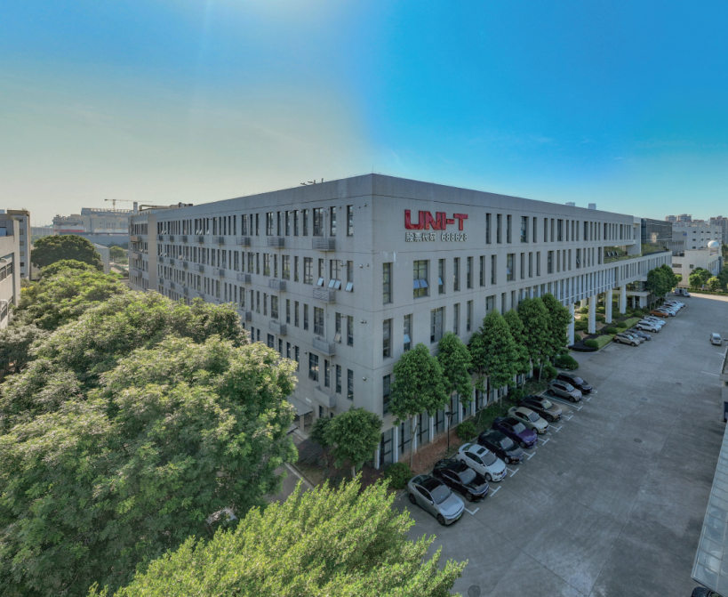

优利德成立于2003年，总部设于东莞松山湖园区。主要产品包括测试仪器、电子电工测试仪表、温度及环境测试仪表、电力及高压测试仪表和测绘测量仪表等。测试仪器先后推出了数字示波器、函数/任意波形发生器、频谱分析仪、可编程直流电源、数字万用表、数字交流毫伏表、可编程直流电子负载、智能电参数测量仪、数字电桥、直流电阻测试仪、电池内阻测试仪、多路温度测试仪、可编程耐压测试仪、可编程交流变频电源、教学实验平台等多款产品，广泛应用于高等教育及科研、移动通信、半导体设计与测试、汽车电子、新能源、工业生产及自动化、计量检测认证机构等领域。